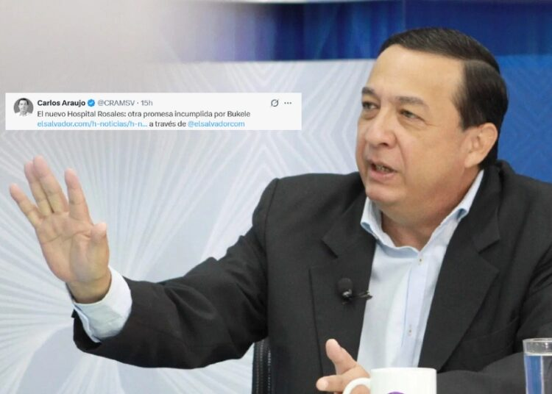

Carlos Araujo dice que el FMLN hizo el Rosales

A través de una serie de publicaciones en redes sociales, Araujo afirmó que la administración de Salvador Sánchez Cerén dejó aprobado un financiamiento de $170 millones para la construcción del Hospital Rosales y el hospital de Nejapa, además de los diseños y la planificación necesaria para desarrollar ambas obras.

Según el exasesor arenero, la actual administración únicamente ejecutó un proyecto que ya había sido concebido y financiado previamente. En varias publicaciones, cuestionó que la entrega del hospital ocurriera siete años después del inicio de la gestión del presidente Nayib Bukele.

